**西安电子科技大学**

**组网与运维综合实验 课程实验报告**

**实验名称 IP地址实验**

网络与信息安全 学院 班

成 绩

姓名 学号

同作者

实验日期 年 月 日

|  |
| --- |
| 指导教师评语：  指导教师：  年 月 日 |
| **实验报告内容基本要求及参考格式**  一、实验目的  二、实验所用仪器（或实验环境）  三、实验基本原理及步骤（或方案设计及理论计算）  四、实验数据记录（或仿真及软件设计）  五、实验结果分析及回答问题（或测试环境及测试结果） |

# IP地址实验

## 一、实验目的

1. 掌握分类的IP编址方法。
2. 掌握可划分子网的IP编址方法。
3. 掌握CIDR的IP地址编址方法和路由聚合功能。

## 二、实验步骤

1. 给出实验中用到的拓扑图

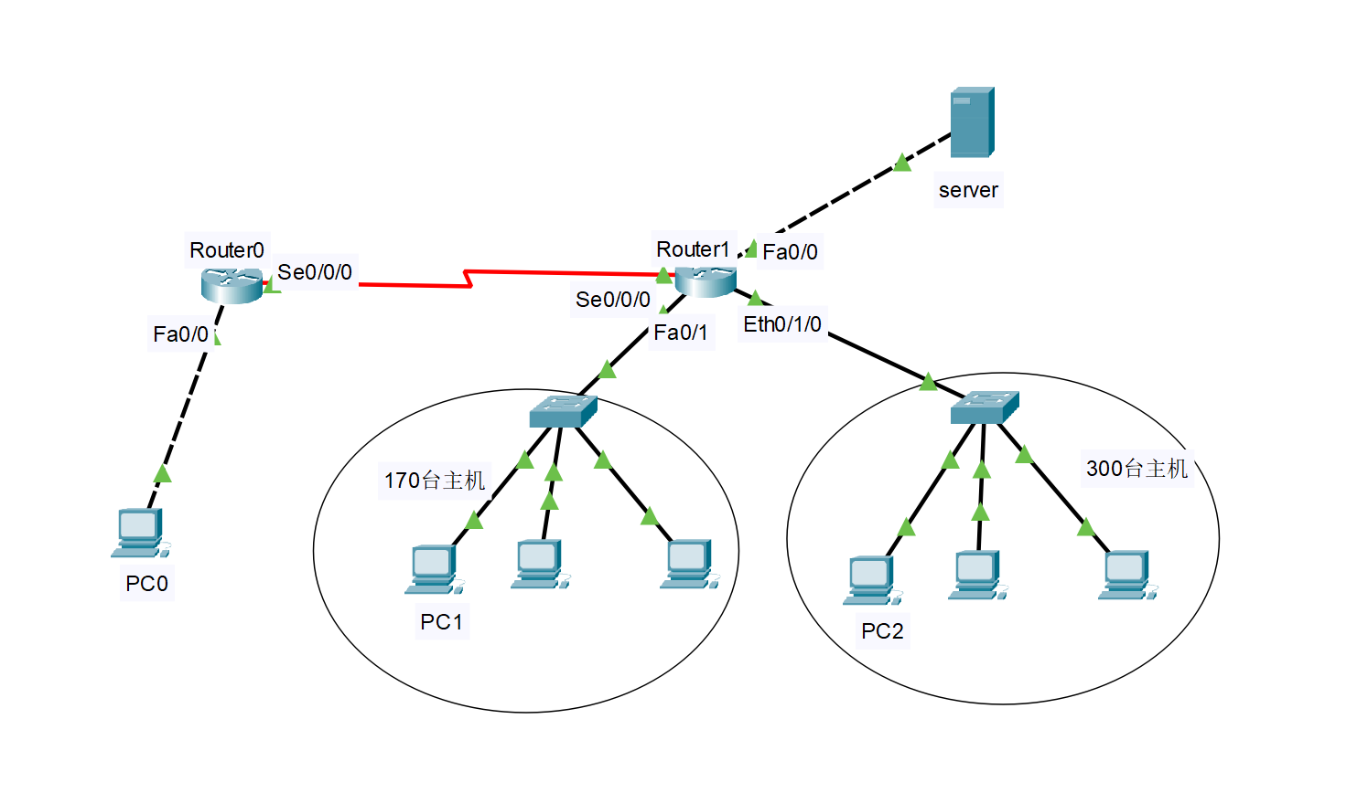

1. 给出实验中使用的IP配置表

|  |  |  |  |  |
| --- | --- | --- | --- | --- |
| 设备 | 接口 | IP地址 | 掩 码 | 默认网关 |
| Server | Fa0 | 192.168.2.1 | 255.255.255.0 | 192.168.2.254 |
| Router0 | Fa0/0 | 192.168.1.254 | 255.255.255.0 | - |
| Router1 | Fa0/0 | 192.168.2.254 | 255.255.255.0 | - |
| Router1 | Se0/0/0 | 192.168.4.2 | 255.255.255.0 | - |

1. 任务一：练习主机和路由器的IP地址配置。
2. 步骤1：选择适当的IP地址、掩码和网关

给PC0、Router0的Se0/0/0接口选择合理的IP地址、子网掩码和默认网关，使得PC0能访问Server。

|  |  |  |  |
| --- | --- | --- | --- |
|  | IP地址 | 子网掩码 | 默认网关 |
| PC0 | 192.168.1.1 | 255.255.255.0 | 192.168.1.254 |
| Router0Se0/0/0 | 192.168.4.1 | 255.255.255.0 | - |

1. 步骤2：为主机分配所选的信息

给PC0配置网关，接口选择FastEthernet, 并分配IP地址和子网掩码。

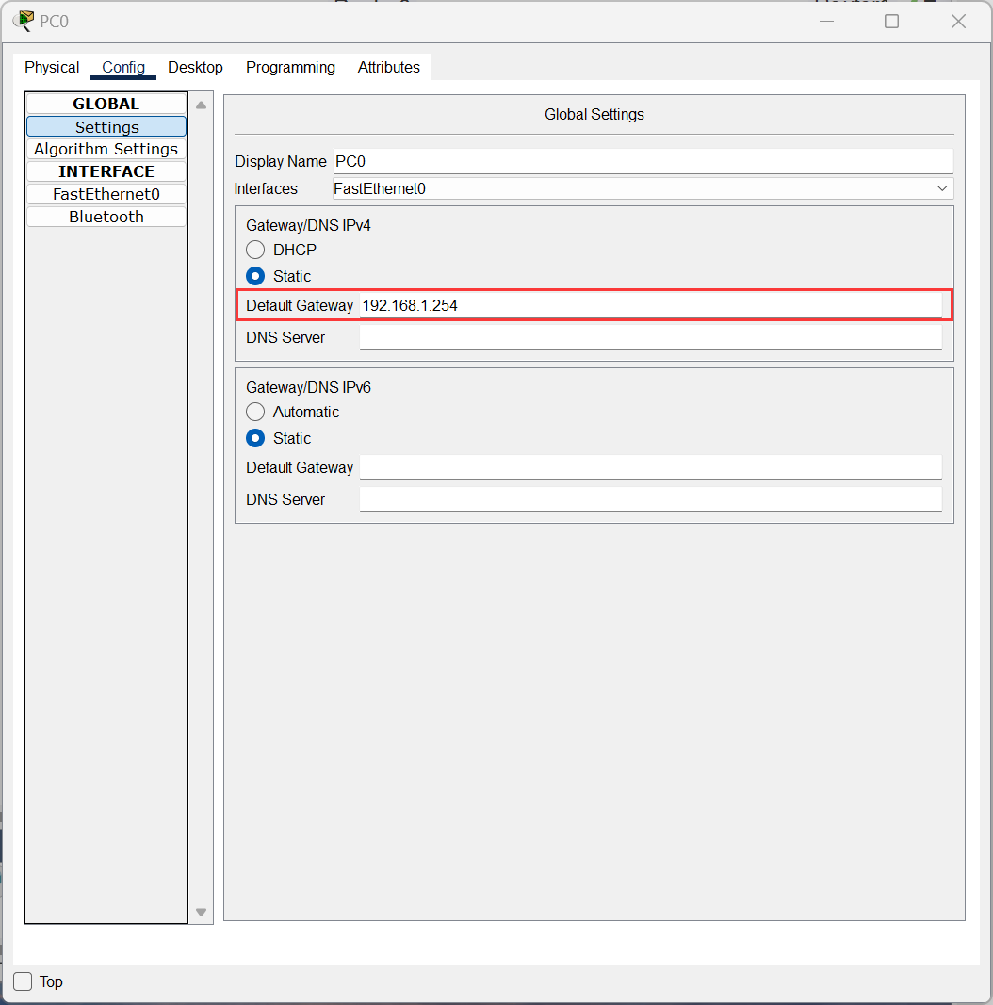

为PC0分配网关，配置为：192.168.1.254

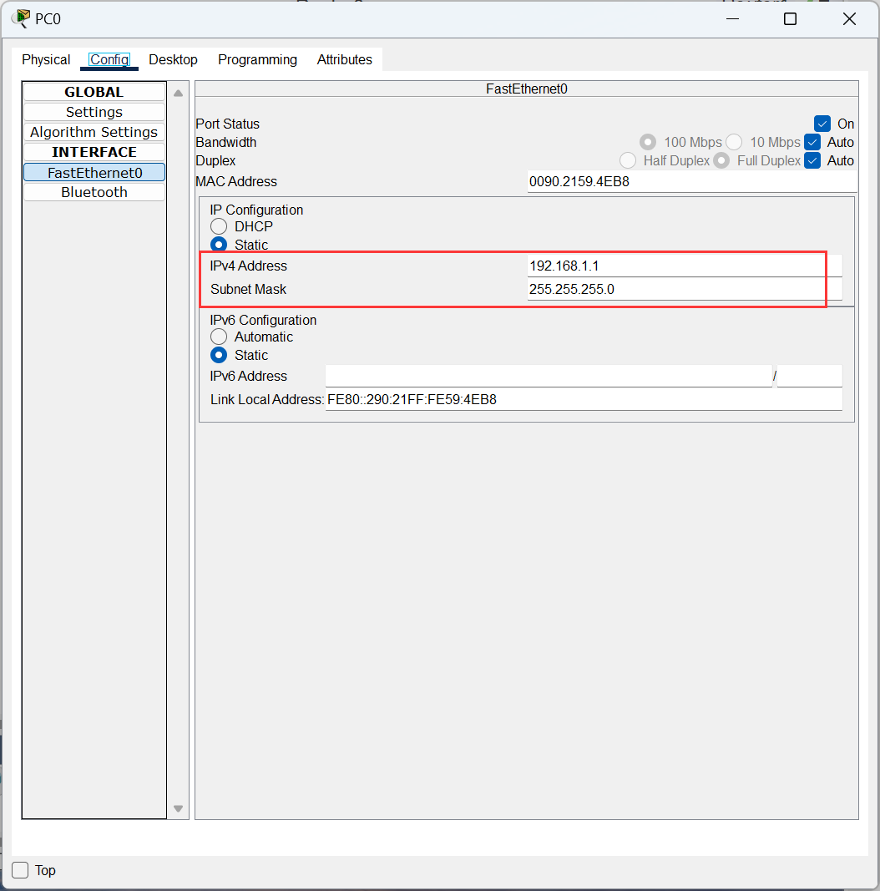

为PC0配置IP地址和子网掩码，分别为：192.168.1.1和255.255.255.0

1. 步骤3：为Router0的Se0/0/0接口分配所选的信息

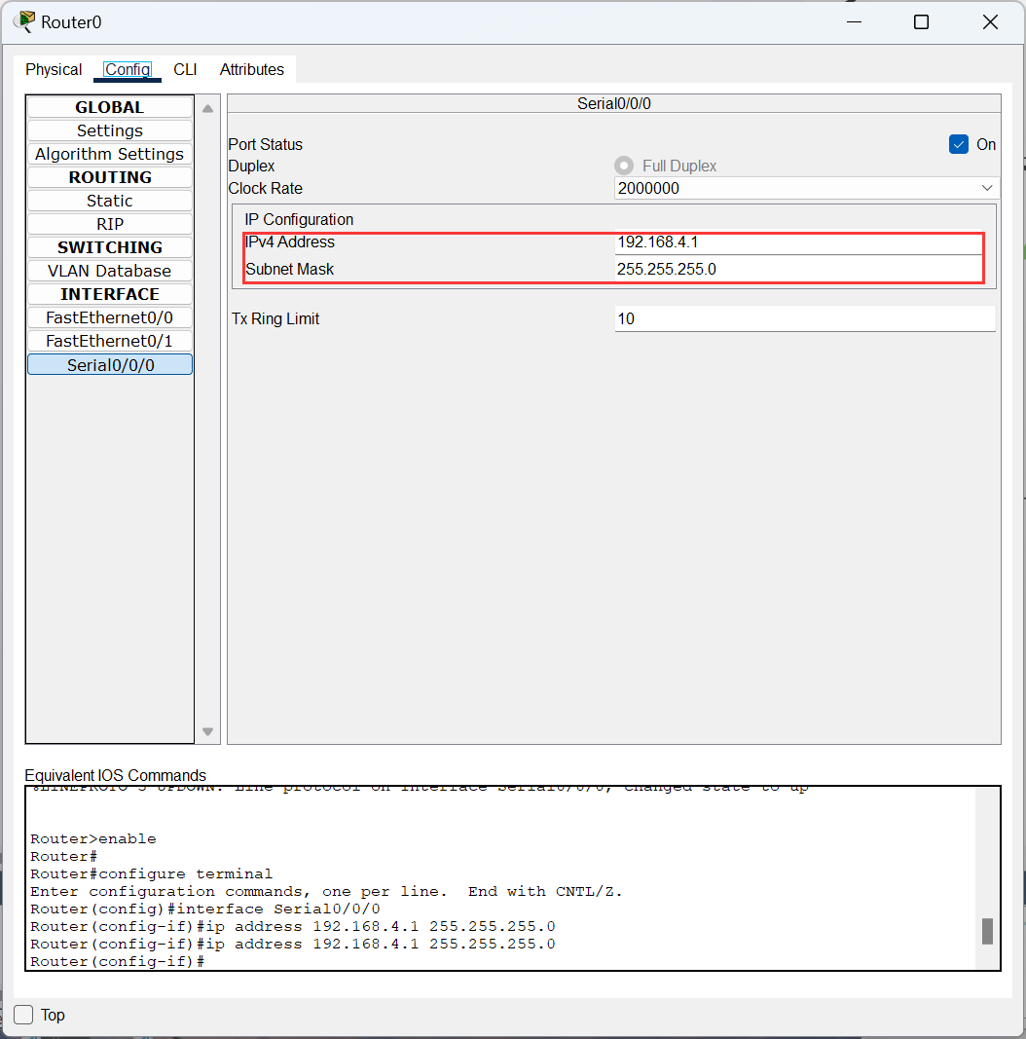

为Router0的Se0/0/0口分配IP地址和子网掩码，分别为：192.168.4.1和255.255.255.0

1. 测试连通性

从PC0发送一个PDU到Server；

并切换一次模拟与实时模式，以初始化各个设备的ARP表；模拟模式单击下一步直到PDU到达Server并返回。

成功连通。

1. 任务三：练习CIDR地址规划。
2. 步骤1：为Router1接口选择适当的IP地址和掩码

|  |  |
| --- | --- |
| Fa0/1 | 10.0.1.254/24 |
| Eth0/1/0 | 10.0.3.254/23 |

Fa0/1接口连接Net1，其中包含170台主机，28>170>27,因而选择32-8=24，选择10.0.1.254/24

Eth0/1/0连接Net2，其中包含300台主机，29>300>28,因而选择32-9=23，选择10.0.3.254/23

1. 步骤2：为路由器分配所选的信息

将1中所选IP地址和掩码分配到路由器的对应接口；

Fa0/1配置IP地址为：10.0.1.254 子网掩码为255.255.255.0

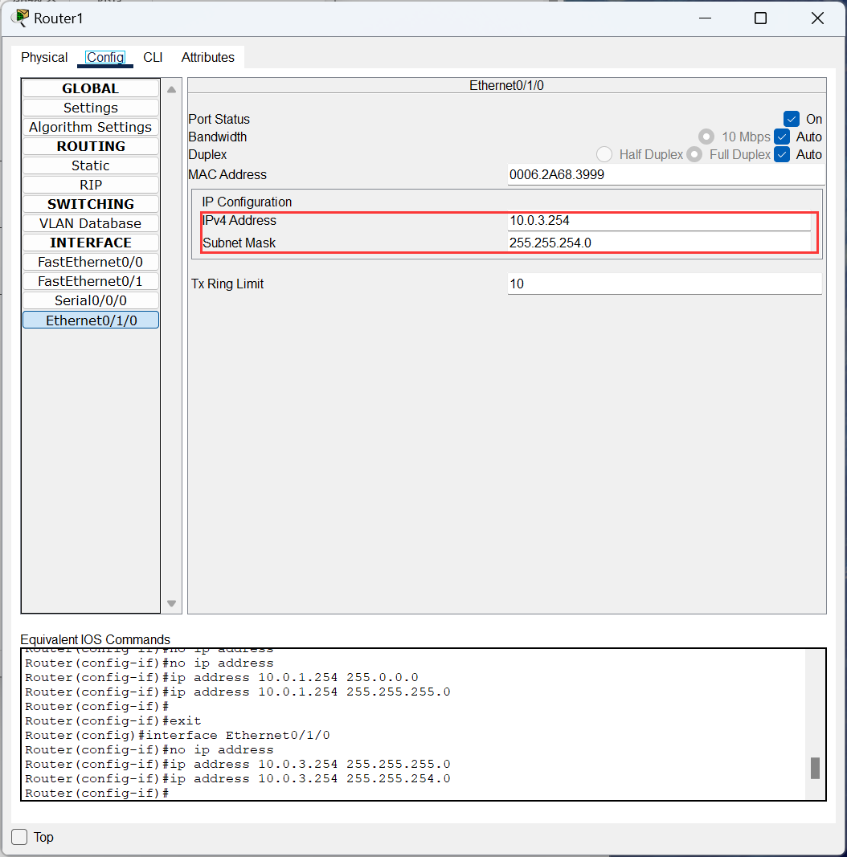

Eth0/1/0配置IP地址为：10.0.3.254 子网掩码为255.255.254.0

检查配置结果：

1. 步骤3：在路由器上进行路由聚合

为Router0添加一条静态路由，将Net1：10.0.1.0/24和Net2：10.0.3.0/23聚合为10.0.0.0/22

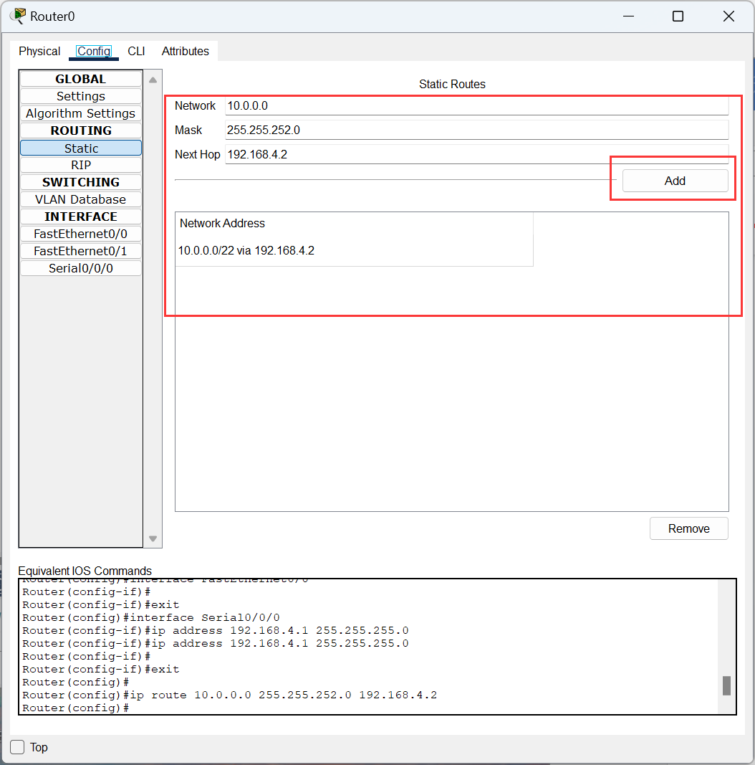

1. 步骤4：测试连通性

从PC0发PDU到PC1，查看连通性；

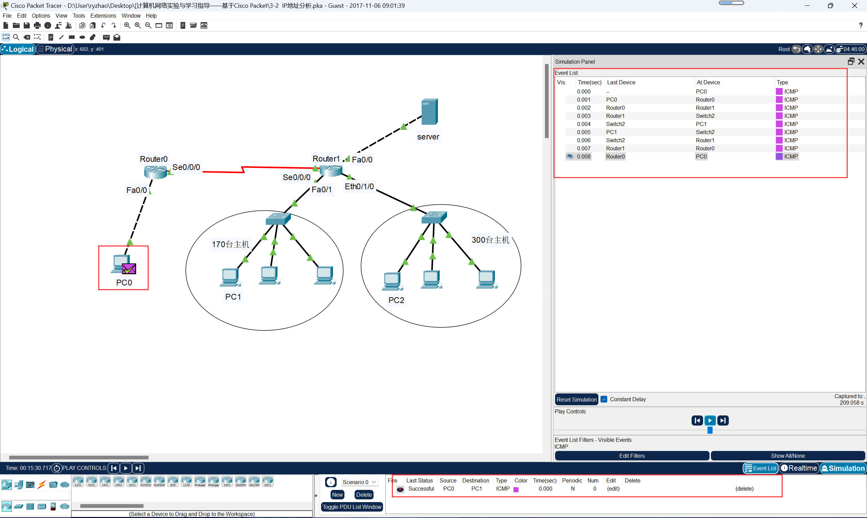

PC0与PC1成功连通；

从PC0发PDU到PC2，查看连通性；

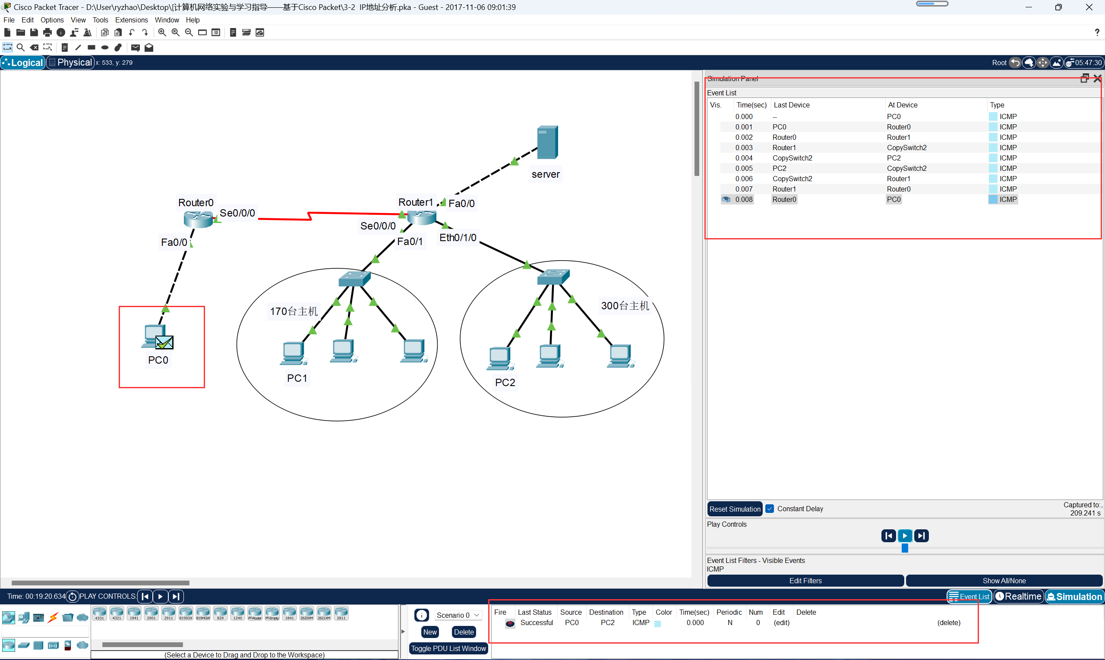

PC0与PC2成功连通；

## 三、思考与总结

1. 与分类的IP编址方式相比，CIDR编址方案具有什么优点？

1）CIDR的地址分配更高效，因为CIDR采用可变长掩码，能根据网络的实际大小量身定制主机地址空间。

2）CIDR具有路由聚合功能，能减少路由器的路由表项。

1. 任务一中，分配给PC0的IP地址一定要使用192.168.1.0吗？为什么？

PC0的IP地址要属于网段192.168.1.0到192.168.1.255，IP地址有网络号和主机号组成，PC0的IP地址要在合法主机地址范围内。

1. 在任务二中，选择不同前缀长度的依据是什么？

为了容纳最大的主机数量max，我们需要满足2n>max,为了避免浪费，我们选择最小的n，这就是划分的依据。

1. 任务二中，如果Router0不进行路由聚合，则需要配置哪些静态路由信息，才能确保PC0能访问PC1和PC2？

不使用聚合，需要新增两条静态路由信息，为了确保PC0能访问PC1，需要增加：

|  |  |  |
| --- | --- | --- |
| Network | Mask | Next hop |
| 10.0.1.1 | 255.255.255.255 | 192.168.4.2 |

为了确保PC0能访问PC2，需要增加：

|  |  |  |
| --- | --- | --- |
| Network | Mask | Next hop |
| 10.0.3.1 | 255.255.255.255 | 192.168.4.2 |

结果：



1. 路由器的不同接口能否使用相同的网络号？

不能，路由器的不同接口必须使用不同的网络号。